**Sammanfatting Uppgift 1A 🡪 4B**

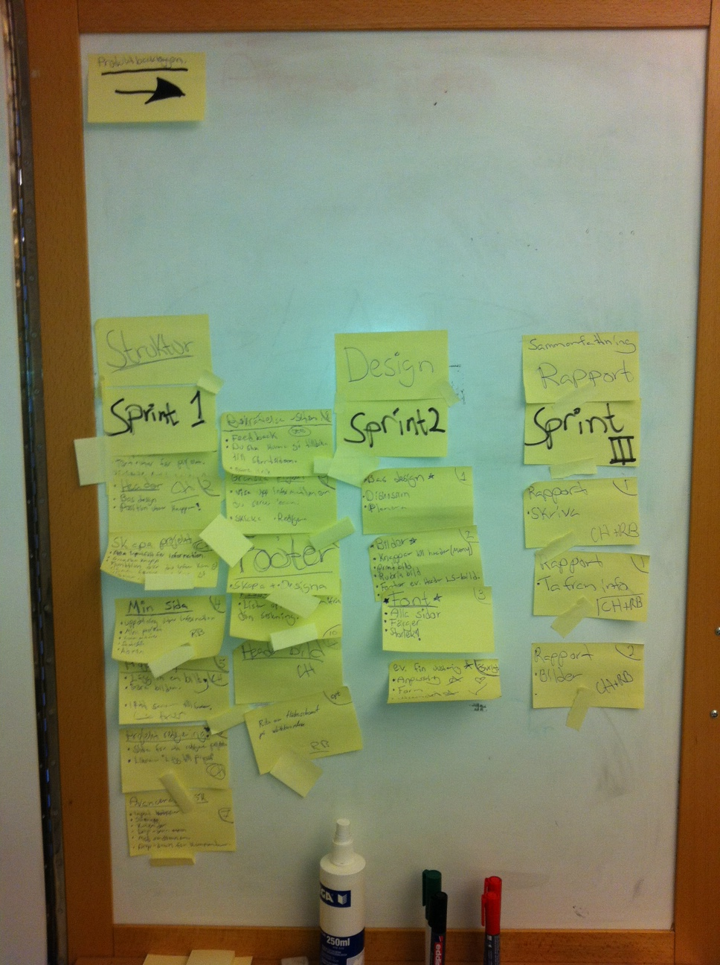

*Bilden ovan är från ett projekt jag gjorde åt ”Landstinget i Kalmar län” projektet handlade om förbättringsarbete. Själva applikationen gick ut på att en användare skulle logga in på ”intranätet” och kunna se över arbeten som finns över dom olika sektionerna i sjukhuset. Själva projektet tog 4 veckor att utföra då jag jobbade med 1 veckas sprintar.*

**Uppgift 1A**

Kravspecifikationen säger att man ska skriva ett program som ska läsa in en textrad från tangentbordet och sedan skriver ut hur många små a samt stora A. Då jag redan har stor erfarenheter genom programmering innan så vet jag att jag kommer att använda Count och att jag måste skapa stränga så som input och smalla samt BigA och att man ska kunna räkna upp strängarna.

- Uppskattad tid: 10minuter

- Uppskattad tid för fel: 5minuter

**Uppgift 1B**

**Här ska man skriva ett program som läser heltal ”N” så om man skriver in 69469469 så ska programmet räkna ut hur många Nollor det är och Udda samt Jämna tal.**

**Här får jag då skapa upp först en array och int för mina udda samt jämna tal. Samt så får jag även skapa upp nollor.**

**- Uppskattad tid: 15minuter**

**- Uppskattad tid för fel: 5minuter**

**Uppgift 1C**

**Här ska vi utveckla ett porgram som läser in 10 st heltal och under tiden vi testar och utveckla så ska vi använda oss utav < än 10 heltal.**

**- Uppskattad tid: 30minuter**

**- Uppskattad tid för fel: 5minuter**

**Total tid: 55min**

**För fel: 15min**

**Total: 1h 10min**

Uppgift 2A

Att sätta upp milstolpar att kunna ge ut och redovisa något som är klar vid just det tillfället. Att ha en bra struktur att gå efter.

Först verkligen se till så att man förstår vad det är man ska göra sedan visualisera koden med hjälp utav kanske post-it lappar osv.

Uppgift 2B

Genom att ha en bra förståelse för det man ska arbeta med, får man en bättre koll med tidsåtgången för eventuella fel och alla andra saker som inträffar.

När man ska planera inför störra projekt senare i framtiden är det stor vikt att ha en strukturerade och inplanerade planering. Att man sätter sig ner med gruppen och titta till vad som ska göra. Vem som ska ta hand om rollen som Projektledare, scrumansvarig, utvecklare även ha en scrummaster. Samt att även ha ett ståupp möte minst 15minuter innan.

Uppgift 2C

1. Under planeringen ska jag tänka igenom de olika steg som ska utföras för att lösa uppgiften och sedan skissa arbeta enligt Agilt tänkande och även använda mig utav post-it lappar (även dela upp arbetet i Sprintar).
2. Jag märkte nu i efterhand att man dokumenterade nästan allt i slutet och inte ha parallelt medans man kodade. Dock så hade man en viss uppskattning hur långt det skulle ta att utföra arbetet och att jag satte uppskattade till fel osv.

För bättring att planera och göra en ordentlig förstudie.

Uppgift 3 - Förbättrad planering av programmering

**Strategi:**

*Jag har valt att arbeta enligt Scrum för denna uppgift.*

*Min planeringsstategi utöver det som jag har nämnt tidigare är då att arbeta enligt Lean tänkandet och att skriva bra kod från början. Nu ska jag dokumentera projektets gång och så ska vi se om vi kan få uppskattad tid att bli helt perfekt.*

Jag kommer dessutom att göra en liten skiss av koden innan jag börjar med kodningen (så att jag har en smidigare "mall" att gå efter). I samband med skissen kommer jag att söka information på områden man inte är så säker på.

**Uppgift 3A - Planering**

* Uppskattad Tid: 30min
* Uppskattad tid för fel: 10min
* Språk: C#
* Hjälpmedel: Visual studio. StackOverFlow. Gamla C# uppgifter.
* Total tid: 40 min

**Sprint 1 - (10 Mintuer)**

• While loop.

• Fixa fram en textrad som användaren kan skriva in en text.

• If-sats om en användre skriver små eller stora bokstäver.

• Skapa ett felmeddelande (om någon skriver med stora bokstäver)

**Sprint 2** **- (10 Mintuer)**

• Ny chans (ny inmatning)

• Inga stora bokstäver

• Kontrollera om ordet är Palindrom

• If palindrom

**Sprint 3** **- (10 Mintuer)**

• Meddela ett svar om det är ett Palindrom

• Meddelande om det inte är ett Palindrom

• Meddela svaret tebax om

**Uppgift 3B – Planering**

* Uppskattad Tid: 1h
* Uppskattad tid för fel: 10m
* Språk: C#
* Hjälpmedel: Visual studio. StackOverFlow. Gamla C# uppgifter.
* Total tid: 1h 10m

**Scrum**

**Sprint 1 - (15 Mintuer)**

• Skapa klass "Fraction"

• Skapa privata fält för täljare och nämnare (int)

• Skapa konstruktor för ett nytt bråktal

• Skapa metoden getNumerator

• Returnerar täljaren

**Sprint 2** **- (15 Mintuer)**

• Skapa metoden getDenominator

• Om nämnaren är noll

• Felmeddelande

• Returnera nämnaren

• Skapa metoden isNegative

• Returnerar "true" om det är ett negativt bråktal

• Skapa metoden add

• Lägger till

**Sprint 3** **- (30 Mintuer)**

• Skapa metoden multiply

• Skapa metoden isEqualTo()

• Jämför två Fraction-instanser och ser om de representerar samma bråktal.

• Använd toString()

• Returnerar "Täljaren T eller Nämnaren N"

Uppgift 3 - Reflektioner

**Uppgift 3A**

Vi sa från början att total tiden är 1 timme och 10 min. Då 10 minuter motsvara antal uppkommna fel osv. Då jag har jobbat med Scrum och jobbat inom projektform innan så ska jag ha hyffsat bra koll på vad jag gör. Dock så var detta för 2 år sedan men lite kunskap sitter kvar.

Eftersom jag ärligt talat inte visste vad en palindrom var så tog jag tid för att läsa om det och hur man kan kontrollera om en sträng är en palindrom eller inte. Det jag fick reda på att man kan konvertera den inmatade strängen "bakvänd" och sedan jämföra om den inmatade strängen och den bakvända srängen är lika.

**Tidsuppskattning**:

* Uppskattad Tid: 1h
* Uppskattad tid för fel: 10m
* Språk: C#
* Hjälpmedel: Visual studio. StackOverFlow. Gamla C# uppgifter.
* Total tid: 1h 10m
* Verklig tid: 50min
* Sprint 1: 10min, Sprint 2: 10min, Sprint 3: 30min. Fel: 0min
* Diff: -20min

**Problem**:

Inga problem i denna uppgift. Uppgiften blev enklare när man strukturerade med upp med sprintar. Dock googlade jag lite på vad Palindrom är. Typ hur man läser kod baklänges?

// Google

Ett **palindrom** är en följd av [skrivtecken](http://sv.wikipedia.org/wiki/Skrivtecken" \o "Skrivtecken) som blir likadan oavsett om man läser den framlänges eller baklänges.

**Uppgift 3B**

Vi sa från början att total tiden är 1 timme och 20 min. Då 20 minuter motsvara antal uppkommna fel osv. Då jag har jobbat med Scrum och jobbat inom projektform innan så ska jag ha hyffsat bra koll på vad jag gör. Dock så var detta för 2 år sedan men lite kunskap sitter kvar.

Eftersom jag såg på alla metoder som skulle skrivas så visste jag att denna uppgift skulle vara lite mer tanke bakom det hela och lite mer kod som skulle skrivas.

Orsaker till avvikelser:

Inga direkta orskar eller dylikt. Eftersom jag tyckte jag hade en bra struktur redan från start då jag jobbar enligt Scrum så kan jag gå igenom vad jag kan förbättra till nästa Sprint. Då jag har en Sprintbacklogg som jag tar från min Produktbacklogg. Så jag har stor koll från början.

**CloudPortfolio**

**Uppgift 4A/4B**

Det första som jag får i åtanken är att tänka ut hur jag skulle påbörja att arbeta med denna uppgift. Det jag väljer är att använda Scrum tänket eftersom processen är mer än 4 veckor och en vecka sprintar här fungerar alldeles utmärkt enligt mig själv.

En sprint kan innehålla information om hur Grupp A tar fram information om hur man skulle kunna marknadsföra uppgiften på ett korrekt sätt. Medans Grupp B tar fram information om hur man skulle gå vidare med testningen.

Det vi vill är att kunna släppa en första version av applikationen jag utgå från att vi är 5 personer jag kommer även tilldela information till var och en i projektgruppen.

Vi diskutera om hur många veckor vi behöver för att kunna klara av att släppa en första version. Vi sätter upp en milstolpe från idag tills den ***1 november 2014 till den 1 december 2014.***

Medlemmar är Pär, Christopher, Nils, Olof, Mikaela

**Information till varje medlem**:

Pär är Projektledare

Nils & Olof är Utvecklare

Christopher är Scrummaster

Mikaela är utvecklare för det grafiska samt tidsuppskattningen eftersom hon väntar barn då måste man anpassa projektet eftersom. VABB osv..

**Vad behöver vi sätta upp för mål för att klara av att släppa en release?**

**Vad uppskattar vi att det tar för tid tills vi ska släppa första releasen?**

**Vem kommer utföra själva arbetet vilka roller har medlemmarna?**

Vi tar fram information från vår Produktbacklogg och vi bestämmer tillsammans om vad vi ska ha med i första sprinten. Vi tror att det kommer ta cirka 1 vecka att klara av dom första delmomenten. Eftersom vi satte upp en deadline då hela projektet ska vara klart. Vi har en hel månad på att göra klart hela projektet. Planering, Genomförande, Tidsuppskattning samt flaskhalsar.

**Produktbakloggen**

• Inloggningssystem.

• Visar filer och hämtar sparade mappar.

• Filer - Färgkodning beroende på vem som har redigerat den:

• En färg för sig själv.

• Varje person har olika färger.

• Användaren som utfört ändringen visas.

• Vilken typ av modifiering visas.

• Användaren har en egen *portfolio*.

• Kan lägga till dokument, vem?

• Kan ladda upp befintliga OOXML formaterade dokument.

• Kan skapa dokument via inbyggd textredigerare.

• Kan flytta, byta namn och ta bort dokument och mappar.

• Dokument har en åtkomstkontrollista kopplad till sig.

• Kontrollerar ägandet och nyttjanderätten.

• Endast ägare och administratörer kan ändra åtkomsten.

• Kan välja att dela ett dokument eller en mapp med andra användare.

• Ägaren får bara tilldela rättigheter om något ska tas bort så måste alla vara överens.

• En inbjudan skickas till användaren.

• Användaren kan ta bort sitt konto.

• Alla filer och mappar som är kopplat till kontot raderas.

• Har användaren delat administrativa rättigheter med andra så kan de tas bort endast om alla är överens.

• Skicka ett meddelande de omfattade användare.

• Om alla är överens så raderas filerna.

• Om någon inte samtycker kommer filerna inte att tas bort.

• All användarinformation raderas.

**Planering – 4 veckor**

**Förstudie samt Sprint planering**

Vi tar fram information från vår Produktbacklogg och vi bestämmer tillsammans om vad vi ska ha med i första sprinten. Vi tror att det kommer ta cirka 1 vecka att klara av dom första delmomenten. Eftersom vi satte upp en deadline då hela projektet ska vara klart. Vi har en hel månad på att göra klart hela projektet.

En heldag under vilken alla ändringsönskemål gås igenom av produktägaren för hela scrum-gruppen. Gruppen bryter ned kraven och estimerar sedan alla aktiviteterna. Slutligen vägs tidsestimaten mot tillgänglig tid och de ändringsönskemål, prioriterade av produktägaren, som gruppen åtar sig att införa under sprinten fastställs och benämns *sprint backlog*.

* Varje morgon – Stand-Up möten
* Alla är delaktiga i möterna.
* Gruppfördelning (planering inom grupperna utförs).
* Pär kommer bli våran *Produktägare.*
* Nils & Olof – *Utvecklare* – Fokuserar på vad som ska göras (kodning)
* Mikaela – *Utvecklare* – Designen eftersom hon är borta en heldel (Christopher hoppar in)
* Christopher är våran *Scrummaster*.

Efter avslutad sprint så kör vi en retrospektiv på hela veckan som har gått vad vi har kvar och vad som ska förbättras till nästa sprint.

**Vecka 1**

• Inloggningssystem.

• Visar filer och hämtar sparade mappar.

• Filer - Färgkodning beroende på vem som har redigerat den:

• En färg för sig själv.

• Varje person har olika färger.

• Användaren som utfört ändringen visas.

• Vilken typ av modifiering visas.

**Vecka 2**

• Användaren har en egen *portfolio*.

• Kan lägga till dokument, vem?

• Kan ladda upp befintliga OOXML formaterade dokument.

• Kan skapa dokument via inbyggd textredigerare.

• Kan flytta, byta namn och ta bort dokument och mappar.

• Dokument har en åtkomstkontrollista kopplad till sig.

• Kontrollerar ägandet och nyttjanderätten.

• Endast ägare och administratörer kan ändra åtkomsten.

**Vecka 3**

• Kan välja att dela ett dokument eller en mapp med andra användare.

• Ägaren får bara tilldela rättigheter om något ska tas bort så måste alla vara överens.

• En inbjudan skickas till användaren.

• Användaren kan ta bort sitt konto.

• Alla filer och mappar som är kopplat till kontot raderas.

• Har användaren delat administrativa rättigheter med andra så kan de tas bort endast om alla är överens.

**Vecka 4**

• Skicka ett meddelande de omfattade användare.

• Om alla är överens så raderas filerna.

• Om någon inte samtycker kommer filerna inte att tas bort.

• All användarinformation raderas.

**Uppgift 4b – Reflektera**

Det som blir svårt med själva planeringen I sånna här stora projekt är det att man tar fram all information helt själv. Om planera tillsammans i grupp så går det betydligt lättare. Då man oftaste utveckla i grupper. Om man nu jobbar enligt scrum så har man en som är gruppansvarig en som är scrummaster en som är projektansvarig en som är projektställare en som är produktansvarig.

Gruppen tillsammans lyfter fram dom problem som förekommer samt att scrummaster hjälper till och ta bort eventuella fel. Därför tycker jag själv att man alltid ska jobba enligt ”agilt & Lean” tänket. Att alltid sätta upp fasta punkter (milstolpar). Om vi någon gång fastnar i produktionen så säger vi ”STOPP”. Att här stannar vi och verkligen gå igenom vad som är fel. Finns olika metoder man kan använda, Vattenfalls metoden, även Lean tänket att man ska ha allt i ett.

Skapa ett jämnt flöde i produktutvecklingsprocessen samt att även ha koll med själva utvecklingsprocessen. Från början till leverans.

När uppgiften är upplagd på detta sätt och att man jobbar självständigt lägger det väldigt stor vikt på att man ska lyckas och man bara har denna begränsade information att gå efter så blir det extremt mycket gissningar och förmodligen även förenklingar mot vad som man egentligen vill ha ut ur projektet och vad jag ser för krav för att få det att fungera.

Själva uppgiften i sig hade varit mycket enklare om man hade varit en redig grupp på 5 personer då man verkligen lever sig in i rollen som kanske utvecklare eller projektansvarig. Eller att handledaren ger direktiv på plats då vi har kanske laborationer osv. Det hade varit en väldigt bra lösning.

Jag kan även ge förslag på vilka uppgifter man skulle kunna ge ut till studenterna.

*Till nästa gång så vill ja ha en bättre kravspecifikation.*

**Tidslogg:**

**Förstudie**

* **2014-11-11 – 09.00 – Läste igenom uppgifterna lite snabbt**
* **2014-11-22 – 07.30 Skriver en ordentlig förstudie samla information.**
* **2014-11-22 – 09.30 Påbörjar med förstudie till alla uppgifter.**

**Uppgift 1**

* **2014-11-22 – 10.00 – Börjar med Uppgift 1a**
* **2014-11-22 – 10.45 – Börjar med Uppgift 1b**
* **2014-11-22 – 11.30 – Lunch till 13.00**
* **2014-11-22 – 13.10 – Börjar med Uppgift 1c**
* **2014-11-22 – 14.00 – Skriver Reflektioner...**
* **2014-11-22 – 14.42 – Slut med att reflektera.**

**Uppgift 2**

* **2014-11-22 – 15.00 – Påbörjar med Uppgift 2a**
* **2014-11-22 – 15.30 – Slut med Uppgift 2a**
* **2014-11-22 – 15.45 – Påbörjar med Uppgift 2b**
* **2014-11-22 – 16.15 – Klar med Uppgift 2b**
* **2014-11-22 – 17.00 – Påbörjar med Uppgift 2c**
* **2014-11-22 – 17.45 – Klar med skrivningen.**

**Uppgift 3**

* **2014-11-22 – 18.00 Påbörjar Uppgift 3a samt skriver uppgifter till mina sprintar.**
* **2014-11-22 – 19.15 Slut med Uppgift 3a samt renskrivit koden. Palindrom**
* **2014-11-22 – 19.30 Påbörjar med Uppgift 3b samt skriver mina sprintar (1,2,3)**
* **2014-11-22 – 20.25 Slut med renskrivningen samt sprintarna och arbetet.**

**Uppgift 4**

* **2014-11-22 – 20.45 Påbörjar med Uppgift 4.**
* **2014-11-22 – 21.00 Vilka ska vara med i arbetet, dela ut roller.**
* **2014-11-22 – 21.30 Planering utav vad som ska innehålla i sprintarna inför arbetet.**
* **2014-11-22 – 23.00 Halvklar med planeringen**
* **2014-11-23 – 00.50 Klar med renskrivningen samt planeringarna.**

**Renskrivning**

* **2014-11-23 – 03:12 Klar med hela projektet.**